저는 AI/DATA 트렌드 관련 키워드로 XAI를 선정하였습니다.

XAI(eXplainable AI)는 AI·머신러닝 모델의 예측이나 결정 결과에 대해 '왜 그런 판단이 나왔는지', '어떤 근거로 그런 결론에 도달했는지'를 사람도 이해할 수 있도록 설명 가능하게 만드는 기술을 뜻합니다.

XAI는 은행의 전방위에 적용될 수 있는 기술이나, 고객과 관련하여 특별히 중요한 이유를 세가지로 정리하였습니다.

(1) 고객 신뢰 및 이탈 방지 - 은행 서비스는 대출, 수익률, 리스크 평가 등 민감한 판단이 많습니다. 고객이 AI 결정의 이유를 이해하면 투명성과 신뢰가 증가합니다. 예를 들어 설명 가능한 AI를 통해 고객은 “왜 내 금리나 한도가 이렇게 나왔는지” 명확한 설명을 받을 수 있어 은행에 대한 불신 감소 및 서비스 이탈 감소효과가 있습니다.

(2) 신규 고객 유치 - 투명한 AI 기반 금융은 혁신적이고 책임감 있는 이미지를 구축해 브랜드 가치 상승에 기여합니다. 이는 자연스럽게 신규 고객 유입을 견인하는 힘이 됩니다.

(3) 리스크 관리 - XAI는 리스크 평가, 이상탐지 등 금융 전 영역에 적용 가능하며, 은행 시스템 내 다양한 모델에 설명력을 제공해 거버넌스 준수, 내부 통제 강화하고, 각종 리스크 감소에 기여할 수 있습니다.

XAI 구현을 위해 은행 이탈 사유 및 개별 고객에 대한 데이터분석

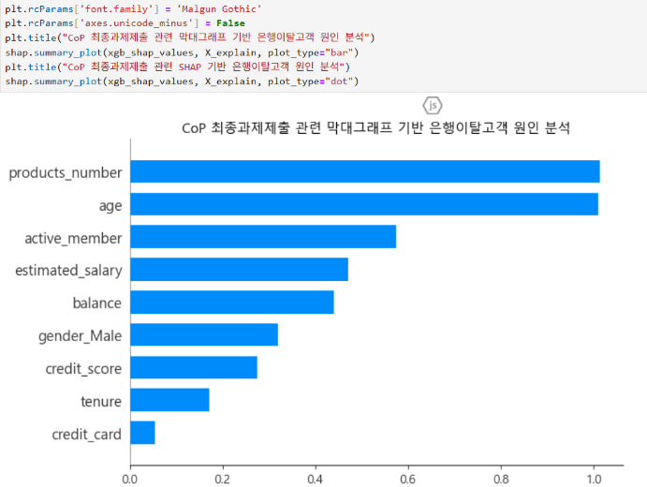
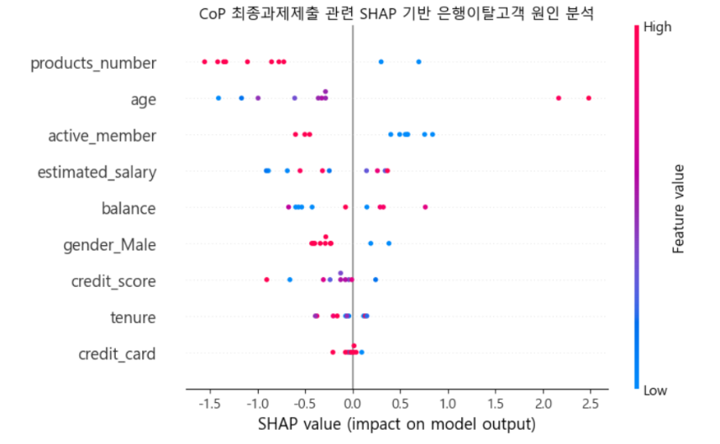
은행에서 이탈하는 고객에 대한 사유를 파악하기위해 캐글의 "Bank Customer Churn Prediction.csv" 데이터 셋을 이용하여 데이터분석을 실시하였습니다.

분석결과 단일상품 가입고객, 고령고객, 낮은 신용점수보유 고객은 이탈 가능성이 높였으며, 잔고가 높은 고객의 경우 이탈가능성이 낮았습니다.

이 중 한 명의 고객에 대한 개별 분석을 실시하였습니다.

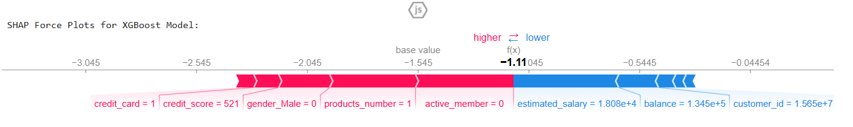

해당 고객의 경우 단일상품을 보유한 여성으로서 신용점수는 낮으나 은행잔고가 높아 잔류할 가능성이 높습니다. 만약 이 고객이 여신을 신청하였고, 신용점수가 낮아 거절되거나 금리가 높은 경우라면 왜 거절이 되었는지, 왜 금리가 높게 나왔는지 고객을 설득할 수 있어야 합니다. 여신신청결과만 제공하는 것이 아니라 고객이 수긍하는 이유를 제시할 수 있어야 하합니다. 영업점 직원이 모든 온라인 신청 고객에 대해 개별적인 설명은 불가하므로, 이를 위해 XAI가 필요합니다.

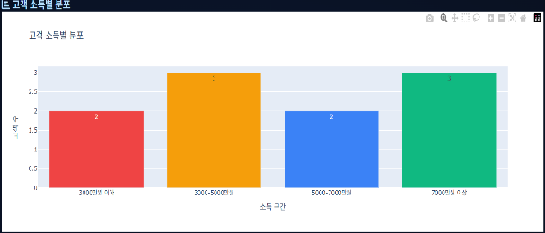
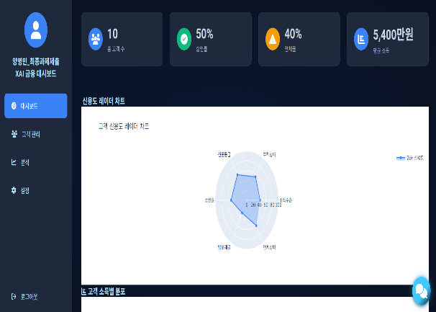
XAI 대출관리시스템 대시보드 화면 구현
총고객수, 승인률, 연체율, 평균소득 등 통계자료를 레이더차트와 제시

고객 소득별 분포
대출 심사 결과 분포
신용등급 분포
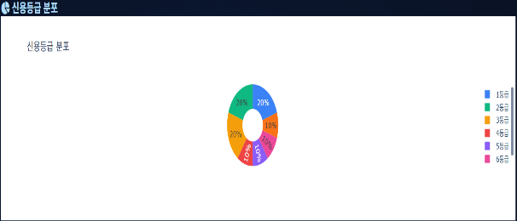
고객별 기본정보
리스크분석
추천상품
최근활동
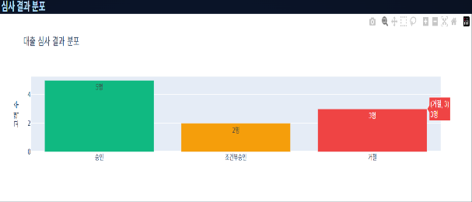
심사 고객리스트
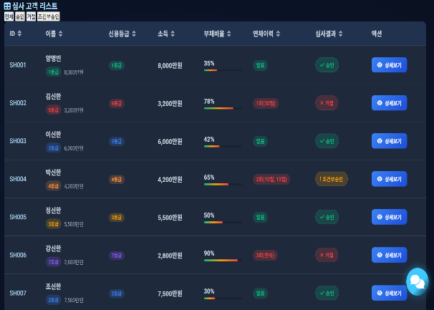
대시보드 구현 동영상 QR코드로 확인


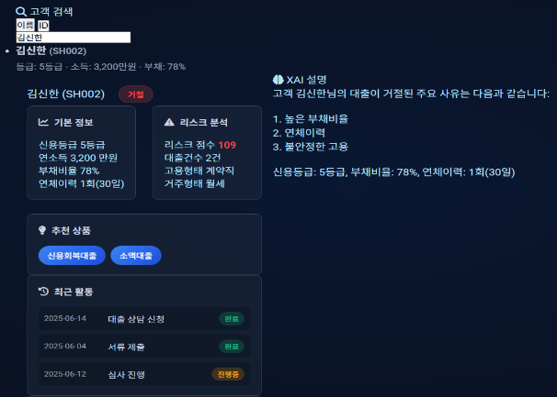

XAI 챗봇


대고객 응대 중심으로 XAI 대시보드를 구현하였으나, 실제 XAI 실현을 위해서는 개발부터 서비스까지 전체 주기에서 신뢰성을 확보할 필요가 있습니다. 이를 위해 각 이해당자사의 요구조건과 검증대상을 명확하게 할 필요가 있습니다.

따라서 각 단계별로 요구사항을 수집하고, 이를 바탕으로 데이터 신뢰성, 모델 투명성, 설명 가능성, 사용자의 이해도 및 수용성을 종합적으로 고려한 XAI 거버넌스를 설계해야 합니다.

XAI 금융대시보드는 XAI챗봇 기능을 탑재하여 AI가 대출 결정 사유를 자연어로 설명하며, 고객별 맞춤 상담을 통해 개선 방안을 제시하는 서비스를 제공합니다.

향후 실제 서비스 구현 시에는 고객이 선택하는 요소별로 시뮬레이션을 제공하여 고객이 보다 구체적으로 계획을 세울 수 있도록 돕고자 합니다.



결론

AI의 결정이 곧 고객의 삶을 좌우하는 시대입니다.

설명 가능한 AI는 선택이 아닌 필수입니다.

신뢰받는 금융, 책임 있는 기술 구현을 위해

당행은 XAI를 통해 고객에게 ‘결과’가 아닌 ‘이해’를

이끌어 내야 합니다.

설명은 기술의 끝이 아니라, 신뢰의 시작이라고 생각합니다.

당행 업무의 모든 프로세스에서 XAI를 구현하여,

고객의 신뢰를 얻는 은행으로 거듭나길 기원합니다.

